КАМЪК
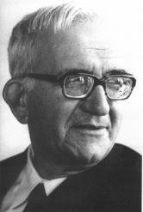
Остаряват хора и дървета;
падат дни, нощи, листа и дъжд;
неизменен в есента и летото,
камък, ти стоиш все същ!

Нямаш нито жили, нито нерви,
нямаш нашата злочеста плът.
Съвестта и хилядите червеи
никога не те гризат.

Ти не си изпитвал още жаждата
от която почват вси беди:
не грешиш ти никога: не раждаш,
пък и сам си нероден.
Ти си свят. Не затова ли некога
в огнените стари векове
от гранит и мрамор е човекът
ваял свойте богове?
Алена искра, от теб изтръгната,
камък, истината в теб прозрях:
вечно и свето е само мъртвото,
живото живее в грях.

1927г.

